|  |  |
| --- | --- |
| بررسی و تحلیل اقلیم شهر رشت با نرم افزار  climate consultatnt  **سیما ابیضی1، هادی باقری سبزوار2**   1. کارشناسی ارشد معماری، دانشگاه حکیم سبزواری، دانشکده مهندسی معماری 2. استادیار دانشکاه حکیم سبزواری، دانشکده **مهندسی معماری** | |
| **Investigation and Analysis of Rasht Climate with Software**  **climate consultatnt**  Sima Abyazi 1,*, Hadi Bagheri Sabzevar 2,*   1. Masters student, Hakim Sabzevari University 2. Assistant Professor, Hakim Sabzevari University | |
|  | |
| *Corresponding Author: h.bagheri@hsu.ac.ir | |
| **چکیده** |  |

با توجه به اهمیت معماری همساز با اقلیم و عدم به کارگیری از اصول معماری همساز با اقلیم در عصر حاضر تا بتواند ارتباط صحیح بین انرژی و آسایش فضاهای معماری فراهم کند، پژوهشی در جهت شناخت رابطه‌ی مطلوب اقلیم و معماری انجام گرفت. برای اینکه بتوان بین اقلیم و معماری ارتباط مناسب برقرار کرد ابتدا باید به دانش اقلیمی و آب و هوا دست یافت، چراکه مطالعات و دانش اقلیمی و تأثیر آن بر عملکرد ساختمان برای معماران، سازندگان خانه و صاحبان خانه ضروری است و با استفاده از دانش اقلیمی و تحلیل آن‌ها می‌توان به طراحی اقلیمی رسید. جهت دسترسی به داده‌های اقلیمی درست و کافی و تحلیل آن‌ها استفاده از نرم افزارهای گرافیکی یکی از بهترین و راحت‌ترین کارها است. در این مقاله با استفاده ار نرم افزار climate consultatnt به بررسی اقلیم شهر رشت یکی از مناطق معتدل و مرطوب ایران واقع در استان گیلان سمت غرب دریای خزر می‌پردازیم و راهکارهایی جهت طراحی معماری اقلیمی با توجه به شرایط اقلیمی رشت و همچنین راهکارهای کاهش مصرف انرژی در ساختمان ‌های شهر رشت ارائه می‌دهیم.

**واژه­هاي کليدي**

طراحی اقلیمی، تحلیل اقلیمی، رشت، نرم افزار climate consultant

**Abstract**

Due to the importance of climate-friendly architecture and the lack of application of climate-friendly architecture principles in the present age to provide a proper relation between energy and comfort of architectural spaces, a study was conducted to recognize the optimal relationship between climate and architecture. In order to be able to make a good connection between climate and architecture, at first climatic and weather knowledge must be obtained, because studies and climatic knowledge and its impact on building performance are essential for architects, home builders and homeowners, and using climatic knowledge and their analysis can be traced to climatic design. Graphic software is one of the best and easiest things to access and analyze accurate climate data. In this paper, using climate consultant software, we investigate the climate of Rasht city, one of the temperate and humid regions of Iran located in Gilan province, west of the Caspian Sea, as well as solutions for designing climatic architecture according to Rasht climatic conditions. Also, some solutions to reduce energy consumption in Rasht will be presented.

**Keywords:** Climate Design, Climate Analysis, Rasht, climate consultant software

**1- مقدمه**

در عصر حاضر معماری و ساختمان سازی در محیط شهری و روستایی کشورمان با به کار گیری اصول معماری مدرن شکل گرفته و معماران بدون توجه به اقلیم، به طراحی و اجرای ساختمان‌‌هایی می‌پردازند که هیچ گونه تناسبی با معماری بومی منطقه ندارند. معماری مدرن و اصول آن بی توجه به اقلیم هر منطقه بوده و نتوانسته ارتباط صحیح بین انرژی و فضاهای لازم و آستانه آسایش اقلیمی را فراهم کند و منجر به افزایش استفاده از انرژی‌های فسیلی جهت گرمایش و سرمایش ساختمان، هزینه انرژی، آلودگی محیط زیست و تبعات آن می‌شود. توجه ویژه انسان به مطالعات راحتی گرمایی بخصوص در سده اخیر به ارائه انواع روشها و فن‌های مطالعه وضعیت زیست اقلیم انسانی در محیط مسکونی و غیرمسکونی منجر گردیده است و هدف آن ایجاد حداکثر شرایط راحتی و به حداقل رساندن استفاده از انرژی برای سرمایش و گرمایش است. اهمیت تأثیر اقلیم بر معماری، انجام مطالعات ویژه و پژوهش‌های جامعی را در این زمینه ایجاب می‌کند بخصوص در کشور ما که تنوع شرایط آب و هوایی و اقلیمی در آن کاملاً مشهود است، امری اجتناب ناپذیر است. این پژوهش بر آن است که با بهرهگیری از آمار و اطاعات آب و هوایی شهر رشت و ارائه داده‌ها با نرم افزار کلایمیت و استفاده از استاندارد اشری به راهکارهای مفیدی برای ایجاد سرمایش و گرمایش مؤثر دست یابیم (اشری، 1966، 2005). نرم افزار کلایمیت یک مشاورآب وهوا ساده‌ای است که به عنوان یک برنامه کامپیوتری مبتنی بر گرافیک است که کمک می‌کند تا معماران، سازندگان و پیمانکار آب و هوای منطقه مورد نظر خود را بهتر درک کنند. این نرم افزار از فایل EPW استفاده می‌کند که می‌توان آن را از ایستگاه‌های آب و هوا در سراسر جهان دریافت کرد ( فدائی اردستانی و آیت اللهی، 1396).

**2- روش تحقیق**

نرم افزار مورد نیاز Climate Consultatnt می‌باشد، فایل مورد نیاز جهت وارد کردن در نرم افزار فایل EPW است که آن ‌را می‌توان از سایت [www.ladybug.tools](http://www.ladybug.tools) دانلود کرد.

فایل EPW شهر رشت را وارد نرم افزار Climate Consultatnt می‌کنیم و با مشخص کردن نوع کاربری و استاندارد مورد نظر خروجی‌های اقلیمی را از نرم افزار خارج می‌کنیم و سپس به تحلیل نمودارها و راهکارهای ارئه شده می‌پردازیم.

**3-ویژگیهاي جغرافیایی و اقلیمی شهر رشت**

**1-3- موقعیت جغرافیایی شهر رشت**

شهر رشت در استان گیلان و در عرض جغرافیایی 37 درجه و 12 دقیقه شمالی و در طول جغرافیایی 49 درجه و 39 دقیقه طول شرقی از نصف النهار گرینویچ واقع شده است. مساحت شهر رشت حدود 30 کیلومتر مربع بر آورد شده است. ارتفاع آن از سطح دریا 36.7 متر می‌باشد. سلسله جبال البرز در قسمت جنوبی آن واقع شده و ارتفاع متوسط آن در حدود 3000 متر و مرتفع ترین قله‌ی آن درفک به ارتفاع 3500 متر است. نزدیکترین شهرستان به رشت صومعه سرا است که در فاصله 26 کیلومتری آن قرار دارد. رشت از جانب شمال به دریای خزر و مرداب انزلی، از غرب به رودخانه پسیان، صومعه سرا فومن، از جنوب به شهرستان سنگر و رودبار و از شرق به کوچصفهان و لاهیجان محدود است و فاصله‌ی آن تا تهران 325 کیلومتر و تا بندر انزلی 30 کیلومتر است (بر اساس اداره کل هواشناسی استان گیلان: 1393؛ نقل شده از عبدالکریمی و رئیس سمیعی، 1394).

**2-3- ویژگی‌های اقلیمی**

اﻗﻠﯿﻢ و ﺷﺮاﯾﻂ آب و ﻫﻮاﯾﯽ ﻧﻘﺶ ﺑﺴﯿﺎر ﻣﻬﻤﯽ را در زﻧﺪﮔﯽ اﻧﺴﺎن ﻫﺎ اﯾﻔﺎ ﻣﯽ ﮐﻨﻨﺪ. اﯾﻦ ﻧﻘﺶ در ﻃﺮاﺣﯽ ﺧﺎﻧﻪ ﻫﺎ و ﺑﻨﺎﻫﺎ و ﺷﮑﻞ دﻫﯽ ﺑﻪ ﺳﮑﻮﻧﺘﮕﺎه ﻫﺎي اﻧﺴﺎن ﻫﺎ ﺑﺴﯿﺎر ﺑﺎرز ﻣﯽ ﺑﺎﺷﺪ. رشت واقع در استان گیلان می‌باشد. ﻣﻌﻤﺎري ﺧﺎﻧﻪ ﻫﺎی ﺑﻮﻣﯽ ﮔﯿﻼن ﻫﻤﺎﻧﻨﺪ دﯾﮕﺮ ﻣﻨﺎﻃﻖ ﻫﻤﻮاره ﻣﺘأﺛﺮ از اﻗﻠﯿﻢ و در ﺗﻌﺎﻣﻞ ﺑﺎ آن ﺷﮑﻞ ﮔﺮﻓﺘﻪ اﺳﺖ. آب و ﻫﻮاي اﺳﺘﺎن ﮔﯿﻼن ﺗﺤﺖ ﺗﺎﺛﯿﺮ ﻋﻮاﻣﻞ ﮔﻮﻧﺎﮔﻮن ﻣﺎﻧﻨﺪ ارﺗﻔﺎع و ﺟﻬﺖ رﺷﺘﻪ ﮐﻮﻫﻬﺎي اﻟﺒﺮز و ﺗﺎﻟﺶ، ﻓﺎﺻﻠﻪ از درﯾﺎ، ﺟﺎ ﺑﻪ ﺟﺎﯾﯽ ﺗﻮده ﻫﺎی ﻫﻮای ﺷﻤﺎﻟﯽ و ﻏﺮﺑﯽ، وزش ﺑﺎدﻫﺎی ﻣﺤﻠﯽ و ﭘﻮﺷﺶ ﻣﺘﺮاﮐﻢ ﺟﻨﮕﻠﯽ از ﺗﻨﻮع زﯾﺎدی ﺑﺮﺧﻮردار اﺳﺖ. ﺑﺨﺎر ﺣﺎﺻﻞ از ﺗﺒﺨﯿﺮ آب درﯾﺎی ﺧﺰر از ﯾﮏ ﻃﺮف، اﻓﺰاﯾﺶ رﻃﻮﺑﺖ ﻧﺴﺒﯽ ﻫﻮای ﮔﯿﻼن از ﻃﺮف دﯾﮕﺮ، ﺑﻪ ﺗﻌﺪﯾﻞ دﻣﺎ در ﻓﺼﻮل ﺗﺎﺑﺴﺘﺎن و زﻣﺴﺘﺎن می‌انجامد (خمامی زاده، 1376).

اﻗﻠﯿﻢ ﺳﺮزﻣﯿﻦ ﮔﯿﻼن ﺑﻪ آب و ﻫﻮاي ﻣﻌﺘﺪل ﺧﺰری ﻣﻌﺮوف اﺳﺖ. ﮐﻮﻫﺴﺘﺎن ﺗﺎﻟﺶ ﺑﺎ ﺟﻬﺖ ﺷﻤﺎﻟﯽ، ﺟﻨﻮﺑﯽ و ﮐﻮﻫﺴﺘﺎن اﻟﺒﺮز ﺑﺎ اﻣﺘﺪاد ﻏﺮﺑﯽ - ﺷﺮﻗﯽ، ﻣﺎﻧﻨﺪ ﺳﺪی از ﻋﺒﻮر ﺑﺨﺎر آب درﯾﺎی ﻣﺎزﻧﺪران و ﺑﺎدﻫﺎی ﻣﺮﻃﻮب ﺷﻤﺎل ﻏﺮﺑﯽ ﺑﻪ داﺧﻞ اﯾﺮان ﺟﻠﻮﮔﯿﺮی ﻣﯽﮐﻨﺪ و ﺑﻪ ﻋﻠﺖ ارﺗﻔﺎع زﯾﺎد، ﻣﻮﺟﺐ ﺑﺎرﻧﺪﮔﯽﻫﺎی ﻓﺮاوان در اﺳﺘﺎن ﮔﯿﻼن ﻣﯽﺷﻮد. ﺗﺒﺨﯿﺮ ﻓﺮاوان درﯾﺎی ﻣﺎزﻧﺪران ﺿﻤﻦ اﻓﺰاﯾﺶ رﻃﻮﺑﺖ ﻫﻮا (ﺑﻪ وﯾﮋه در ماه‌های گرم سال تا 93 درصد)، به تعدیل دمای هوا در تابستان و کاهش آن در زمستان، به ویژه در نواحی جلگه‌ای نزدیک به دریا می‌انجامد (باباخانی و دیگران، 1396).

**3-3-ویژگی‌های عمومی اقلیم معتدل و مرطوب**

1. ﺑﺎرﻧﺪﮔﯽ ﺑﺴﯿﺎر زﯾﺎد در ﺗﻤﺎم ﻓﺼﻮل ﺳﺎل ﺑﻪ ﺧﺼﻮص در ﭘﺎﯾﯿﺰ و زﻣﺴﺘﺎن
2. رﻃﻮﺑﺖ ﻧﺴﺒﺘﺎً زﯾﺎد در ﺗﻤﺎم ﻓﺼﻮل ﺳﺎل
3. اﺧﺘﻼف ﮐﻢ درﺟﻪ ﺣﺮارت در ﻃﻮل ﺷﺒﺎﻧﻪ روز ﺑﻪ دﻟﯿﻞ وﺟﻮد رﻃﻮﺑﺖ
4. ﭘﻮﺷﺶ ﮔﯿﺎﻫﯽ وسیع
5. درﺻﺪ رطوبت نسبی با تغییرات دما، تغییر می‌کند و در شهرهایی مثل بندر انزلی، رشت، رامسر و بابلسر به 8. درصد می‌رسد که از محدوده آسایش حرارتی فراتر می‌رود.
6. در اﯾﻦ ﻧﺎﺣﯿﻪ ﻫﺮﭼﻪ از ﻏﺮب ﺑﻪ ﺳﻤﺖ ﺷﺮق ﭘﯿﺶ ﻣﯽروﯾﻢ، ﻣﯿﺰان رﻃﻮﺑﺖ، ﺑﺎرﻧﺪﮔﯽ و اﻋﺘﺪال ﻫﻮا ﮐﺎﻫﺶ ﻣﯽﯾﺎﺑﺪ.
7. ﭘﻮﺷﺶ اﺑﺮ ﻣﻘﺪاري از ﻧﻮر و ﺣﺮارت آﻓﺘﺎب را ﺑﻪ ﺧﺎرج از ﺟﻮ ﻣﻨﻌﮑﺲ ﻣﯽﮐﻨﺪ و در ﻃﯽ ﺷﺐ ﻣﺎﻧﻨﺪ ﯾﮏ ﻋﺎﯾﻖ ﺣﺮارﺗﯽ ﻣﺎﻧﻊ ﺗﺎﺑﺶ ﺣﺮارت از زﻣﯿﻦ ﺑﻪ آﺳﻤﺎن ﻣﯽﺷﻮد. در ﻧﺘﯿﺠﻪ ﻧﻮﺳﺎن درﺟﻪ ﺣﺮارت در روزﻫﺎي اﺑﺮی ﺑﺴﯿﺎر ﮐﻤﺘﺮ ﻣﯽﺷﻮد (بابائی، 1389؛ به نقل از باباخانی و دیگران، 1396)

**4- نرم افزار Climate consultant**

نرم افزار کلایمیت نرم افزاری برای نمایش و بررسی گرافیکی فایل‌های هواشناسی و شرایط آسایش بر اساس استاندارد مورد نظر با فرمت Epw است. کار کردن با فایل‌های هواشناسی با فرمت Epw برای معماران به علت حجم زیاد آن‌ها بسیار مشکل است. این نرم افزار داده‌های خام را به صورت گرافیکی معنی دار می‌کند، هدف آن کمک به کاربران و متخصصین انرژی برای داشتن ساختمانی پایدار در هر نقطه خاص بر رزی این سیاره است.

**5- یافته‌های تحقیق**

**1-5- نمودار نرخ دما**

شکل 1 نشان دهنده تغییرات ماهانه و سالیانه دما می‌باشد. 4 ماه از سال یعنی در ماه‌های ژوئن، جولای، آگوست، سپتامبر میانگین دمای ماهانه در منطقه آسایش بوده و دارای آسایش حرارتی است. دمای هوا فقط در یک ماه از سال در ماه نوامبر زیر صفر درجه رفته و سرد می‌شود و بیشترین اختلاف دما در نوامبر اتفاق می‌افتد، کمترین اختلاف دما در ژوئن اتفاق می‌افتد. به جز ماه نوامبر اختلاف دما به طور سالانه حدود 35 درجه است، میانگین دمای هوا سالیانه پائین منطقه آسایش ولی نزدیک به منطقه آسایش می‌باشد و دمای هوا معتدل است.

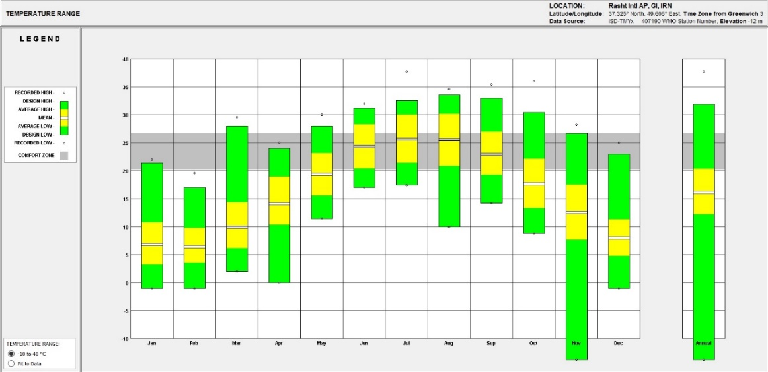

**شکل 1- نمودار نرخ دمای خشک و دمای تر**

**2-5- نمودار نرخ دمای خشک و دمای تر**

نمودار 2 تغییرات روزانه‌ی دمارا به صورت روزانه و ماهانه نشان می‌دهد. در 4 ماه ژوئن، جولای، آگوست بین میانگین دمای خشک و میانگین دمای تر بیشترین اختلاف مشاهده می‌شود، در این 4 ماه با توجه به اختلاف دمای خشک و دمای تر می‌توان از طریق رطوبت دهی دمای هوا را کاهش داد و دمای هوا را به منطقه آسایش رساند.

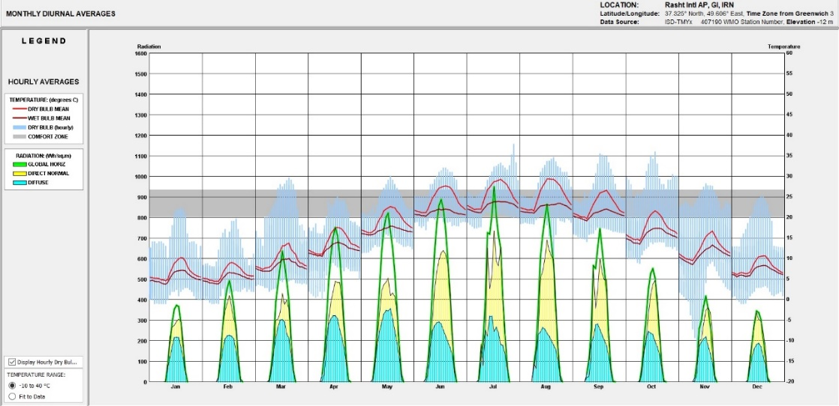

**شکل 2- نمودار نرخ دمای خشک و دمای تر**

**3-5- نمودار محدوده روشنایی**

شکل 3 روشنایی، تابش مستقیم و تابش محیطی شهر رشت را به ‌صورت ماهانه و سالانه نشان می‌دهد. در این اقلیم در کل تابش مستقیم کمتر از تابش محیطی (غیرمستقیم) است، به طوری که بیشترین تابش محیطی سالانه خورشید معادل 80000 لوکس دو برابر تابش مستقیم سالانه خورشید معادل 40000 لوکس می‌باشد. بیشترین تابش محیطی در ماه جولای معادل 115000 لوکس و کمترین تابش محیطی در ماه جان معادل 8000 لوکس می‎‌باشد و همچنین بیشترین تابش مستقیم در ماه آگوست معادل 530000 لوکس و کمترین تابش مستقیم معادل 0 لوکس می‌باشد. باتوجه به کمتر بودن تابش مستقیم توجه به نورگیری مناسب فضاهای داخلی ساختمان ضرورری می‌باشد.

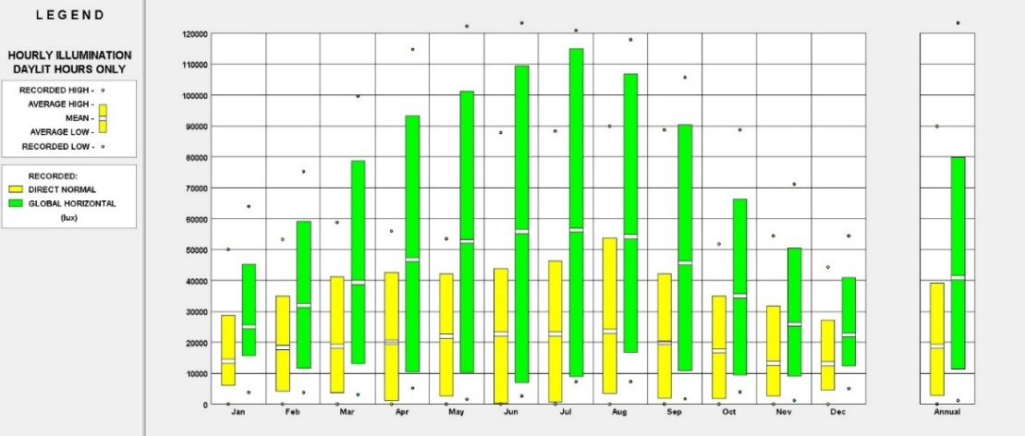

**نمودار 3 -نمودار تابش مستقیم و غیر مستقیم**

**4-5-نمودار نرخ پوشش ابر در آسمان**

شکل 4 نشان دهنده پوشش ابر در آسمان به صورت ماهانه و سالانه در شهر رشت می‌باشد. در ماه‌های ژولای و آگوست بیشترین تفاوت در پوشش ابر در آسمان قابل مشاهده است به طوریکه کمترین درصد پوشش ابر در آسمان 28% و بیشترین پوشش ابر در آسمان 100% است. به طور سالانه پوشش ابر در آسمان از 43% تا 98% درصد متغیر است و به طور کل پوشش ابر در این اقلیم بالا بوده و اکثر مواقع هوا ابری می‌باشد.

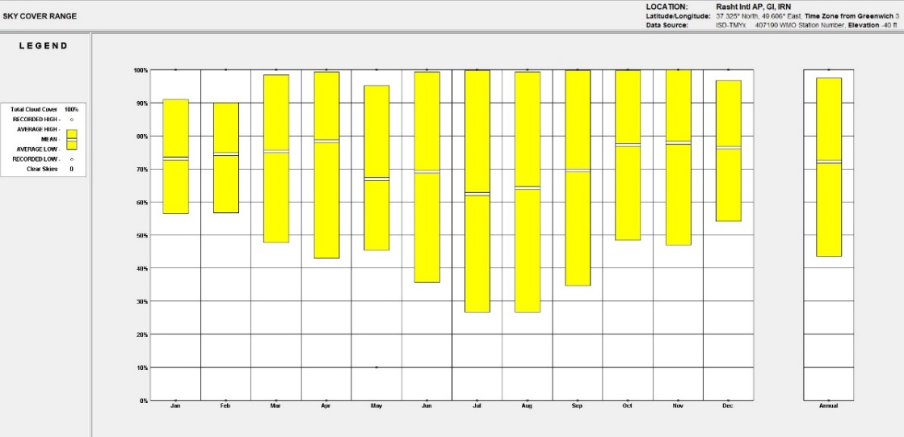

**شکل 4- نمودار نرخ پوشش ابر**

**5-5-نمودار محدوده سرعت باد**

شکل 5 سرعت باد نشان می‌دهد تغییرات سرعت باد در سال از 0 تا 4 متر بر ثانیه می‌باشد و میانگین سرعت سالانه وزش باد کمتر از 2 متر بر ثانیه می‌باشد، اکثر ماه‌های سال سرعت وزش باد بالای 3 متر بر ثانیه می‌باشد و حداقل سرعت لازم برای راه اندازی یک توربین بادی کوچک، 3 الی 4 متر بر ثانیه است (مجرد و همتی، 1392)، لذا می‌توان از انرژی باد استفاده کرد و همچنین از وزش باد جهت جریان هوا و مقابله با رطوبت بهره برد.

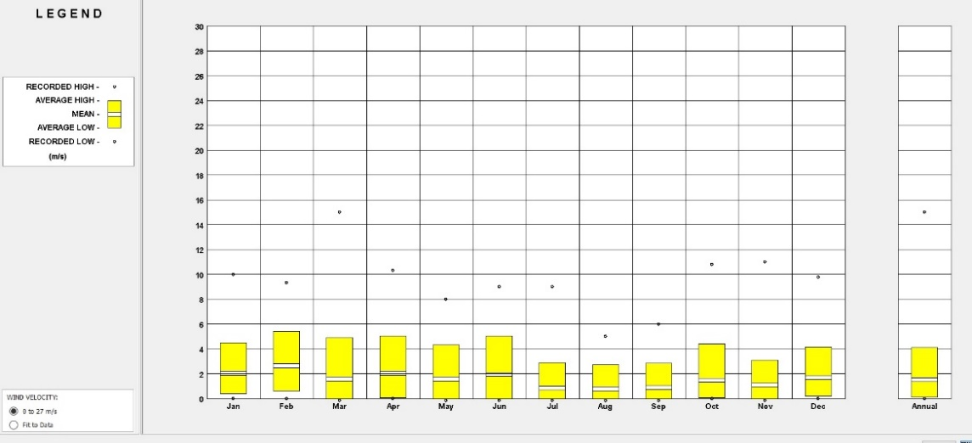

**شکل 5: نمودار سرعت باد**

**6-5-****نمودار گلباد**

شکل 6 نشان دهنده گلباد شهر رشت در تمام ماه‌ها و ساعات است که حاکی از آن است در اکثر اوقات وزش باد را داریم و حداکثر سرعت آن در جنوب غربی است. بیشترین ساعات وزش باد در جهت غرب می‌باشد و بیشترین تلاطم و تغییر سرعت باد در سمت جنوب از 7 تا 15 متر بر ثانیه متغیر است. دمای باد در جهت شرق و شمال شرق بیشتر بوده و در جهت شمال شرق بیشترین دما را داراست. میزان رطوبت نسبی در تمام جهات به جز جنوب حدوداً یکسان و بالای 70% است و در جنوب 60% می‌باشد.

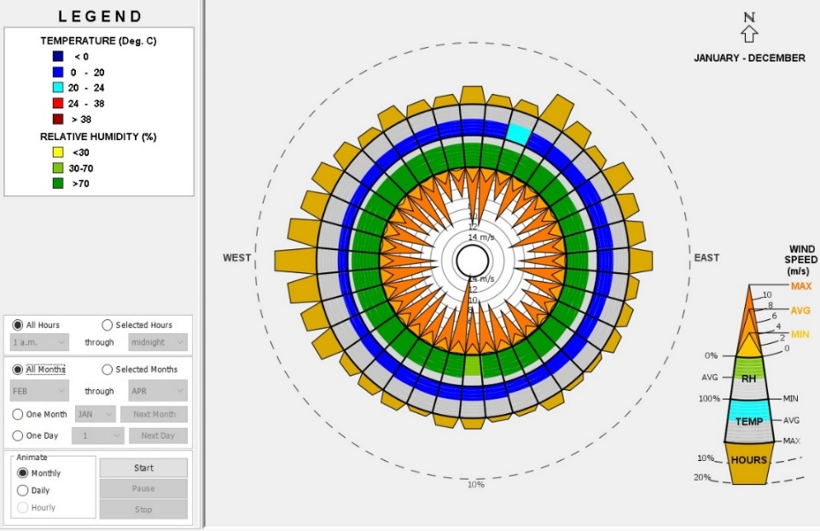

**شکل 6: نمودار سرعت باد**

**7-5-** **نمودار رطوبت نسبی**

شکل 7 نقاط سبز نشان دهنده رطوبت نسبی می‌باشند. رطبت نسبی در صبح بالا بوده و از ساعات 8 صبح شروع به کاهش می‌کند و در بعد از ظهر به حداقل می‌رسد و دوباره در شب افزایش می‌یابد. رطوبت نسبی با دمای هوا نسبت عکس دارد، در اکثر اوقات بالای منطقه آسایش بوده و در ساعات 12 تا 4 بعد از ظهر در منطقه آسایش قرار می‌گیرد. جهت کاهش رطوبت نسبی در دماهای بالا می‌توان با کاهش دما رطوبت نسبی را به منطقه آسایش رساند.

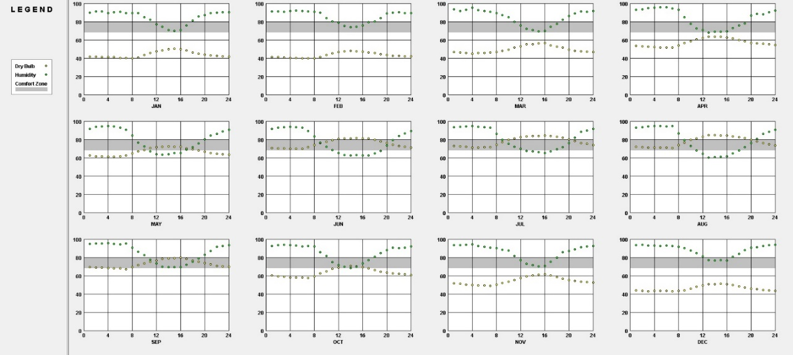

**شکل 7: نمودار رطوبت نسبی**

**8-5- نمودار نقطه شبنم**

شکل 8 دمای خشک و نقطه شبنم نقطه شبنم و دمای خشک را همزمان در 12 ماه از سال نشان می‌دهد. شبنم زمانی اتفاق میافتد که دمای هوا به‌اندازه‌ای کاهش یابد که بخارآب متراکم شده و میعان اتفاق بیفتد. میعان باعث خرابی مصالح، رشد قارچها می‌شود. با توجه به نمودار نرخ دما که حداکثر و حداقل دما در هرماه را به ما گزارش داد در ماه‌های ژانویه، فوریه، مارس، نوامبر و دسامبر احتمال میعان وجود دارد.

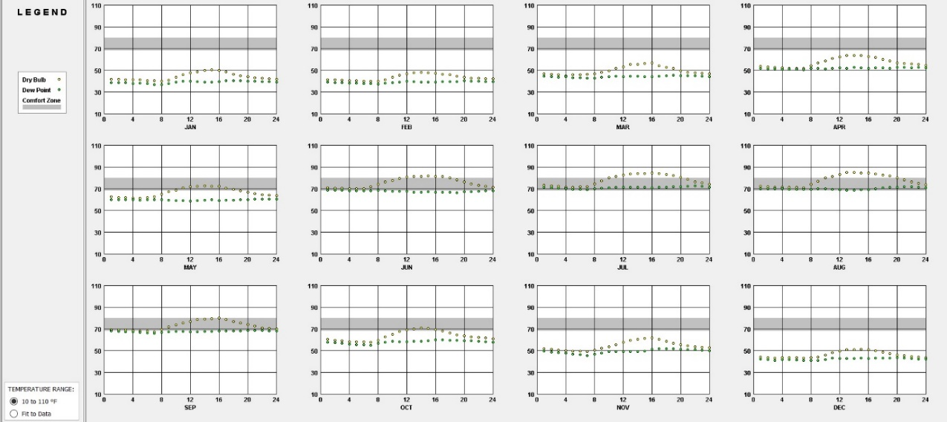

**شکل 8: نمودار نقطه شبنم**

**9-5-** **نمودار سایه خورشید**

شکل 9 از ماه ژوئن تا دسامبر را نشان می‌دهد. بر اساس این نمودار از ماه ژوئن تا سپتامبر حرارت بالا و نیاز به سایبان می‌باشد و از اوایل سپتامبر تا دسامبر هوا سرد تر شده و نیاز به سایبان دیده نمی‌شود. جهت ایجاد سایبان از ماه ژوئن تا سپتامبر می‌توان از سایبان بازاویه X برابر 50 درجه استفاده کرد، تا در ماه‌های نیاز به تابش خورشید حرارت خورشید دریافت شود و در ماه‌های گرم سال از ورود تابش آفتاب به داخل ساختمان از طریق سایبان افقی جلوگیری شود.

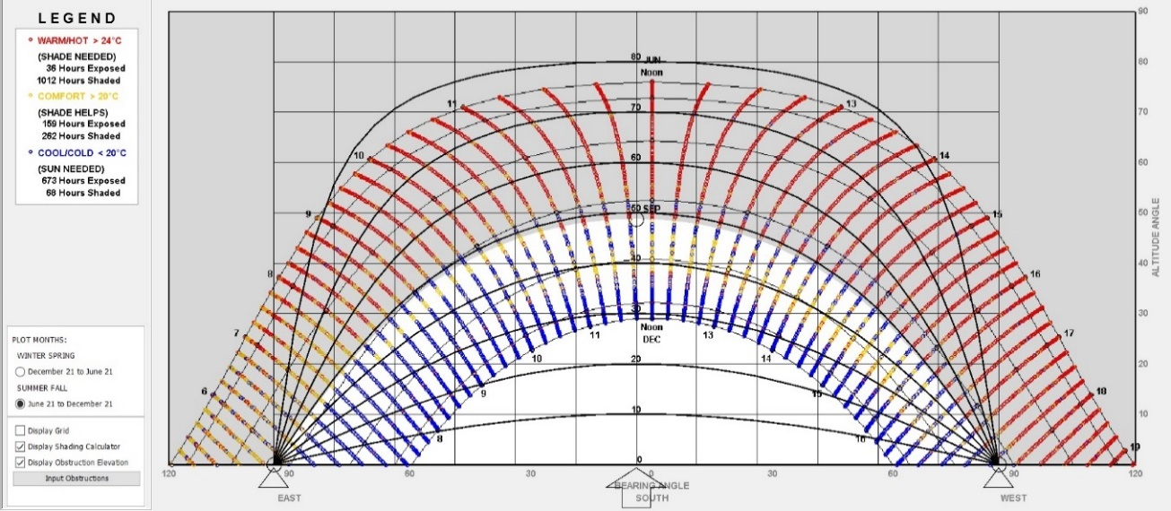

**شکل 9: نمودار سایه خورشید**

**10-5-** **نمودار سایکرومتریک**

نمودار سایکرومتریک (شکل 10) با استفاده از ویژگی‌های اقلیمی مانند دمای خشک، دمای تر، رطبت نسبی، رطوبت مطلق، فشار بخار منطقه‌ی آسایش را مشخص می‌کند، با استفاده از راهکارهای گرمایشی و سرمایش همچون رطوبت دهی و رطوبت گیری و غیره می‌توان منطقه آسایش را گسترش داد. دراین نمودار نتایج و راهکارهای پیشنهادی گرمایشی و سرمایشی در اقلیم رشت به شرح زیرقابل مشاهده است:

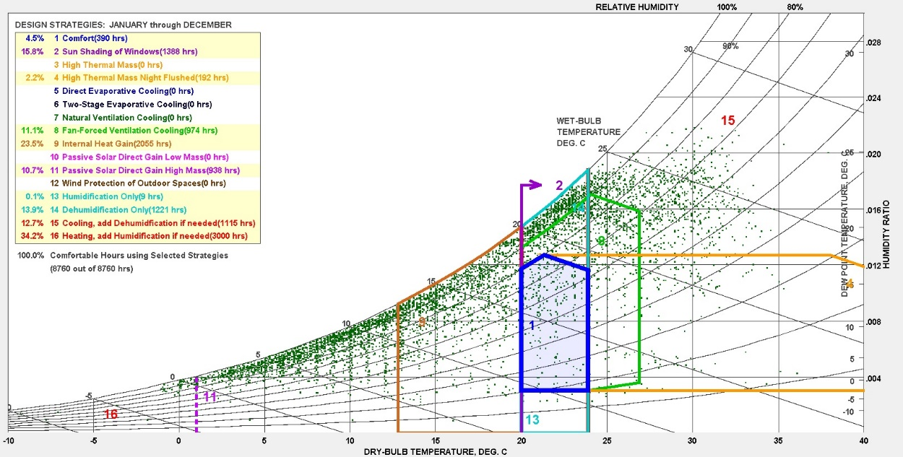

**شکل 10: نمودار سایکرومتریک**

محدوده آسایش (390 ساعت، 4.5 درصد)

استفاده از سایبان برای پنجره‌ها (1388 ساعت، 15.8 درصد)

مصالح با جرم حرارتی بالا (0 ساعت)

مصالح با جرم حرارتی بالا (شب) (192 ساعت، 2.2 درصد)

سرد سازی با تبخیر (. ساعت)

سرد سازی دو مرحله‌ای با تبخیر(. ساعت)

خنک کردن با استفاده از تهویه طبیعی(. ساعت)

خنک کردن با استفاده از جریان باد (974 ساعت، 11.1 درصد)

افزایش گرمای داخلی (2055 ساعت، 23.5 درصد)

استفاده از مصالح با جرم حرارتی کم برای جذب مستقیم انرژی خورشیدی(. ساعت)

استفاده از مصالح با جرم بالا برای جذب مستقیم انرژی خورشیدی (983 ساعت، 10.7 درصد)

جریان باد در فضای بیرونی (. ساعت)

ایجاد رطوبت (9ساعت، 0.1 درصد)

رطوبت زدایی (1221 ساعت، 13.9 درصد)

خنک سازی به همراه رطوبت زدایی (1115 ساعت، 12.7 درصد)

گرم کردن به همراه رطوبت زدایی (3000 ساعت، 34.2 درصد)

**نتیجه گیری**

در نرم افزار climate consultant لیستی متشکل از 20 راهبرد طراحی برای آب و هوای گوناگون ازلیست اصلی شامل 68 راهبرد طراحی، ارائه می‌شود. 20 راهبرد ارائه شده با در نظر گیری درصد ساعت‌ها در هریک از 14 منطقه نمودار سایکرومتریک و تشابه و تضاد هریک از 68 راهبرد اصلی طراحی نمایش داده می‌شود، این راهبردها در اقلیم رشت به شرح زیر می‌باشد.

1. برای اینکه گرمای خورشیدی مؤثرتری داشته باشیم استفاده از حداکثر اندازه پنجره در قسمت جنوبی ساختمان توصیه می‌شود. اما باید از سایه انداز برای ایجاد حداکثر سایه در تابستان استفاده شود.
2. از صفحات دوتایی با کارایی بالای لعاب پنجره جهت جذب گرما در جهت شرق و شمال و غرب به جز جهت جنوب برای جذب بیشترین گرمای خورشید استفاده شود.
3. گرما از طریق تجهیزات و چراغ‌ها به دست می‌آید بطوریکه نیاز به گرمایش به میزان قابل ملاحظه‌ای پائین می‌آید و همزمان از خروج هوا جلوگیری شده و عایق بندی صورت می‌گیرد. (استفاده از تهویه در تابستان)
4. کوچک نگه داشتن انداره ساختمان‌ها بخاطر اینکه کف ساختمان‌ها انرژی گرمایی و سرمایی زیادی انبار می‌کنند.
5. پائین آوردن دمای آسایش داخلی بمنظور پائین آوردن مصرف انرژی.
6. خانه‌های سنتی در اقلیم معتدل و مرطوب از سقف‌های بلند و پنجره‌های کشیده و بلند، و حفاظت پنجره‌ها با پیش آمدگی‌هایی عمیق و بالکن وستاوند استفاده شده‌است.
7. پنجره‌های مشرف به یکدیگر (طراحی شده برای این عرض جغرافیایی) یا سایبان‌های قابل جابجایی (که در تابستان باز شوند و در زمستان جمع شوند) می‌تواند استفاده از دستگاه‌های تهویه را کاهش داده یا از بین ببرد.
8. در این اقلیم تهویه هوا همیشه ضرورری است ولی با طراحی گرمایش حداقل می‌توان این نیاز را کاهش داد.
9. استفاده از عایق اعلی موجب افزایش آسایش ساکنین شده و دمای داخل را متعادل تر می‌کند.
10. جانمایی درخت‌ها نباید مانع دریافت انرژی خورشید شود و باید با زاویه 45 درجه در گوشه‌های ساختمان قرار گیرند.
11. در روزهای گرم پنکه سقفی یا کوران هوای داخلی می‌تواند دمای هوا را تا 5 درجه سانتیگراد پائین بیاورد و هوا را خنک سازد.
12. با استفاده از جریان طبیعی هوا می‌توان دستگاه‌های تهویه مطبوع را حذف و یا استفاده از آن‌ها را در اقلیم معتدل کاهش داد، اگر سایه اندازی مناسب و جها مناسب باد غالب قرار گیرند.
13. استفاده از کوره حرارتی با راندمان بالا مقرون به صرفه است.
14. بادهای گرم حفاظت شده می‌توانند در فصول سرد به محیط زندگی هدایت شوند.
15. استفاده از متریال گیاهی (درخت، بوته و دیوارهای پیچکی) بخصوص در جبهه‌ی غربی کاهش دریافت گرما می‌شود.
16. در فضاهای داخلی مانند دال کف و دیوارها و سنگ شومینه‌ها از سطوح با ظرفیت حرارتی بالا استفاده شود
17. نقشه‌ی ساختمان طوری طراحی گردد که نورخورشید در فضاهای با عملکرد خاص نفوذ کرده و مطابق با جهت خورشید باشند.
18. درخانه‌های سنتی در اقلیم گرم و مرطوب از سازه سبک و دیوارهای بازشو و سایه اندازی ایوان‌های بیرونی و بالا آمدن از سطح زمین استفاده می‌شود.
19. ساختمان‌های فشرده به فن‌های گرمایشی و تهویه نیاز دارند تا کیفیت هوای داخلی تضمین شود.
20. در اقلیم مرطوب سقف‌های منظم شیروانی موجب تهویه، جلوگیری از تجمع آب باران می‌شود و با گسترش سقف می‌توان موجب حفاظت از ورودی، ایوان‌ها، بالکن‌ها و فضاهای باز شد.

**مراجع**

* چلونگیان، رامین؛ حافظ آلقرآنی، حسین؛ 1394؛ «طراحی اقلیمی در شهر یزد با بهره گیری از نرم افراز climate consultant»؛ دومین کنفرانس بین المللی پژوهش‌های نوین در عمران، معماری و شهرسازی
* فدائی اردستانی، محمدعلی؛ آیت اللهی، محمد رضا؛ 1397؛ «تحلیل و طراحی اقلیمی تبریز با نرم افزار climate consultant»؛ پنجمین کنفرانس بین المللی در مهمندسی عمران، معماری و توسعه شهری
* عبدالکریمی کومله؛ حافظ؛ رئیس سمیعی، محمد مهدی؛ 1394؛ « طراحی ساختمان پایدار با مدل معماری همساز با اقلیم (مطالعه موردی: شهر رشت)»؛ دومین کنفرانس ملی معماری و منظر شهری پایدار
* باباخانی، سمیه و دیگران؛ 1396؛ «ﺑﺮرﺳﯽ اﻗﻠﯿﻢ ﺑﺮ ﺷﮑﻞ ﮔﯿﺮي ﻋﻨﺎﺻﺮ ﺧﺎﻧﻪ ﻫﺎي ﺑﻮﻣﯽ ﮔﯿﻼن (ﺷﻬﺮ رﺷﺖ)»؛ سومین همایش بین المللی افق‌های نوین در مهندسی عمران، معماری و شهرسازی